Spett.le
Comune di Campo nell’Elba
Piazza Dante Alighieri, 1
57034 Marina di Campo (LI).

Cortese attenzione del responsabile ufficio Edilizia Privata.
Cortese attenzione del responsabile del sistema informativo: Dr. Sandra Landi.
e. p.c.
Alberto Mancini.

Portoferraio, 20 Gennaio 2020.

OGGETTO: Preventivo per il modulo integrazione tra pratiche edilizie e protocollo ADS.

Ad integrazione della nostra offerta per il software delle pratiche edilizie inviamo nostro preventivo per il modulo aggiuntivo in oggetto poiché omesso nell’offerta originale.

Scusandoci per il disguido e restando a disposizione per ogni chiarimento, l'occasione è gradita per porgere i nostri migliori saluti.

Elba Informatica


Modulo integrazione protocollo ADS
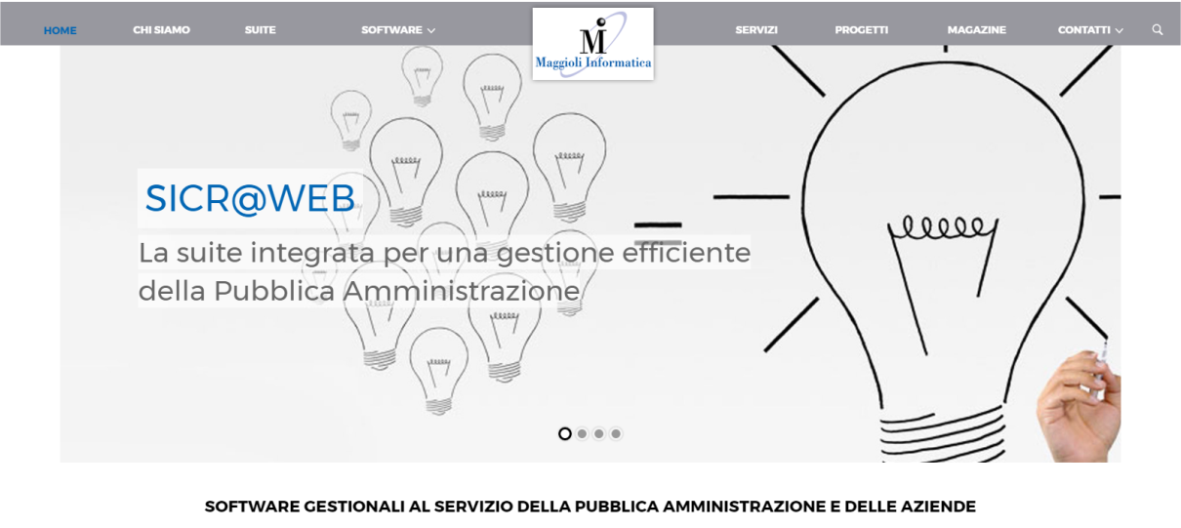

29.07.2026 | Offerta n. 6385/CRM
 | Elba Informatica – per Comune di Campo nell’Elba

Spett.le Elba Informatica
Alla c.a. Roberto Gentini

OGGETTO: Offerta 6385/CRM del 20.01.2020

In seguito agli accordi intercorsi, si sottopone la seguente proposta tecnico economica relativa al modulo per integrazione con protocollo ADS per il Comune di Campo nell’Elba.

Software
Tipologia | Descrizione Prodotto / Modulo | Importo a listino | Importo a Voi riservato
Modulo sw | WS integrazione Sic@Web con protocollo ADS | 700,00 | 200,00
Servizi | Attività a corpo di istallazione | 250,00 | 250,00
Servizi | Attività a corpo di configurazione | 500,00 | 500,00
 | Totale: | 1.450,00 | 950,00

Il modulo sw viene fornito a completamento dell’ordine del 15.01.2020.

Dal 01.01.2021 concorrerà alla quantificazione del contratto di assistenza e manutenzione di Sicr@web per il valore di € 120,00/annuo

I costi sono da intendersi al netto iva 22%.

Per contatti e approfondimenti, si prega di contattare il proprio commerciale di riferimento oppure:

Luca Giurin
Maggioli S.p.A.
Via Enrico Reginato, 87
31100 Treviso
eldasoft@maggioli.it eldasoft@legalmail.it
t. 0422 26 77 20 -- f. 0422 26 77 88

77,30+

